《休閒系111下學期期初系大企劃書》

休想錯過這機會
閒閒沒事來桌遊

主辦單位：
國立屏東大學第23屆休閒系系學會

完成日期：2023年2月20日
目錄

- 簡介 1
- 活動流程(附件一) 2
- 籌備行事曆(附件二) 2
- 工作人員名單(附件三) 3
- 遊戲 (附件四) 5
- 活動場地配置圖(附件五) 6
- 預算表（附件六）……………………7

簡介

1.活動目的：為了讓系上聯繫大家的情誼，將透過辦理遊戲進行互動拉近系上師生、直屬間的關係，讓大家能有個愉快的夜晚。

2.主辦單位：第23屆系學會

3.活動負責人：王靖 藍珮瑄

4.活動名稱：期初系大

5.活動日期：民國112年3月2日

6.活動時間: 18:00～20:00

7.活動地點：教學二館N103

8.參加對象：休閒系全體師生

9.活動人數：約50人

10.活動性質：遊戲

11.報名時間：112年2月20日～112年2月24日

12.報名費用：有繳系會費50元，無繳100元費用

13.活動流程：參考附錄一

14.籌備行事曆：參考附錄二

15.工作人員名單：參考附錄三

16.餐桌小遊戲內容：參考附錄四

17.活動場地配置圖：參考附錄五

18.預算表：參考附錄六

活動流程(附件一)

時間 | 分鐘 | 活動名稱
17:50~18:10 | 20 | 簽到
18:10~19:10 | 60 | 遊戲時間
19:10~19:25 | 15 | 休息
19:25~20:00 | 45 | 遊戲時間
20:00~20:30 | 30 | 場復

籌備行事曆(附件二)
一月份

SUN日 | MON一 | TUE二 | WED三 | THU四 | FRI五 | SAT六
1 | 2 | 3 | 4 | 5 | 6  活動籌備 | 7  活動籌備
8 | 9 | 10 | 11 | 12 | 13 | 14
15 | 16 | 17 | 18 | 19 | 20 | 21
22 | 23 | 24 | 25 | 26 | 27 | 28
29 | 30 | 31

二月份
SUN日 | MON一 | TUE二 | WED三 | THU四 | FRI五 | SAT六
 |  |  | 1 | 2 | 3 | 4
5 | 6 | 7 | 8 | 9 | 10 | 11
12 | 13 | 14  企劃書 | 15  企劃書 | 16  企劃書 | 17  企劃書 | 18
19 | 20  活動報名 | 21  活動報名 | 22  活動報名 | 23  活動報名 | 24  活動報名 | 25
26 | 27 | 28

三月份
SUN日 | MON一 | TUE二 | WED三 | THU四 | FRI五 | SAT六
 |  |  | 1  租借遊戲 | 2  活動當天 | 3 | 4
5 | 6 | 7 | 8 | 9 | 10 | 11
12 | 13 | 14 | 15 | 16 | 17 | 18
19 | 20 | 21 | 22 | 23 | 24 | 25
26 | 27 | 28 | 29 | 30 | 31

工作人員名單(附件三)

姓名 | 班級 | 工作
藍珮瑄 | 休閒二甲 | 總召
王靖 | 休閒二甲 | 副召
黃偉倫 | 休閒二甲 | 主持人
黃立君 | 休閒二甲 | 簽到
藍珮瑄 | 休閒二甲 | 攝影
黃品捷 | 休閒二甲 | 機動
劉翔達 | 休閒二甲 | 關主
鄭家倫 | 休閒二甲
黃詮皓 | 休閒二甲
杜芷瑄 | 休閒二甲
黃珮甄 | 休閒二甲

一、前置作業
工作項目 |  | 負責人 | 備註
總、副召 |  | 藍珮瑄 王靖
活動聯絡 | 活動宣傳 | 藍珮瑄 王靖
 | 桌椅租借
 | 場地申請
 | 企劃書
 | 活動申請
 | 餐點接洽
 | 保險事宜 | 藍珮瑄 王靖
表單製作 | 報名表單 | 藍珮瑄 王靖
 | 抽獎卷 | 藍珮瑄 王靖
 | 流程表製作 | 藍珮瑄 王靖
 | PPT製作 | 藍珮瑄 王靖
 | 簽到表製作
 | 回饋表單
美工製作 | 宣傳海報 | 美宣組
器材準備 |  | 藍珮瑄 王靖

二、當天工作分配

工作項目 |  | 負責人 | 備註
硬體測試 | 燈光 | 藍珮瑄 王靖
 | 冷氣
 | 麥克風
 | 音響

遊戲 (附件四)

名稱 | 內鬼疑雲
規則 | 玩的時候每個人都會知道一個題目，每個人要輪流說出跟題目有關的資訊，而且不能重複。但是，有一個人的題目跟別人不一樣，那個人就是內鬼，其他人要想辦法抓出誰是內鬼。
需要物品 | 桌遊

名稱 | 狼人殺
規則 | 狼人殺是一款人數非對稱的對立遊戲，主要是由７～１９名玩家（包括主持人）所組成，分成好人與狼人兩種陣營，好人驅逐全部狼人獲勝，狼人只要殺光全部神職（屠神）或者是全部平民（屠民）就算贏，玩家必須扮演好自己陣營中所屬的角色，除了平民都有各自能力，善用能力協助該陣營，並獲得最後勝利
需要物品 | 角色紙牌

名稱 | 化裝舞會
規則 | ● 有質疑時，所有質疑玩家和被質疑玩家，皆翻開牌對質  ● 如果質疑的玩家，有被質疑者所要執行的角色能力的角色牌，則被質疑者要支付１塊給法院，質疑者持有該卡牌可以直接執行能力，及時不再自己回合  ● 例：Ａ玩家沒有國王卻宣布自己是國王要拿３塊，Ｂ玩家說我才是國王，則一起翻開牌，Ｂ玩家才是國王，則Ａ玩家要支付１塊給法院，而Ｂ玩家不再自己回合能直接執行角色能力  ● 如果被質疑的玩家說的是事實，則質疑者要支付一塊錢  ● 如果對質的所有人皆沒有宣布角色能力的角色，每個玩家都要罰一塊
需要物品 | 桌遊

名稱 | 妙語說書人
規則 | 玩家輪流擔任說書人角色，說書人玩家要出一張手牌，並說一段這張手牌的關聯故事，或是用簡單的一句話去形容這張牌，同時所有玩家也都要打出一張手牌，接著再一起開牌。除了說書人以外，所有玩家要猜測說書人打出的手牌是哪張，提示就是剛剛說書人講的關聯故事。
需要物品 | 桌遊

名稱 | 矮人礦坑
規則 | 玩家會被分為兩個陣營，好矮人和壞矮人。玩家每回合必須出一張牌來連接道路、陷害或幫助別人、或是直接棄牌不出，然後再抽一張牌來補充自己的手牌。矮人礦坑的好矮人目標是將道路接到有金礦的目標牌上，壞矮人則是阻止好矮人達到目的。
需要物品 | 桌遊

活動場地配置圖(附件五)
(一)位置配置圖
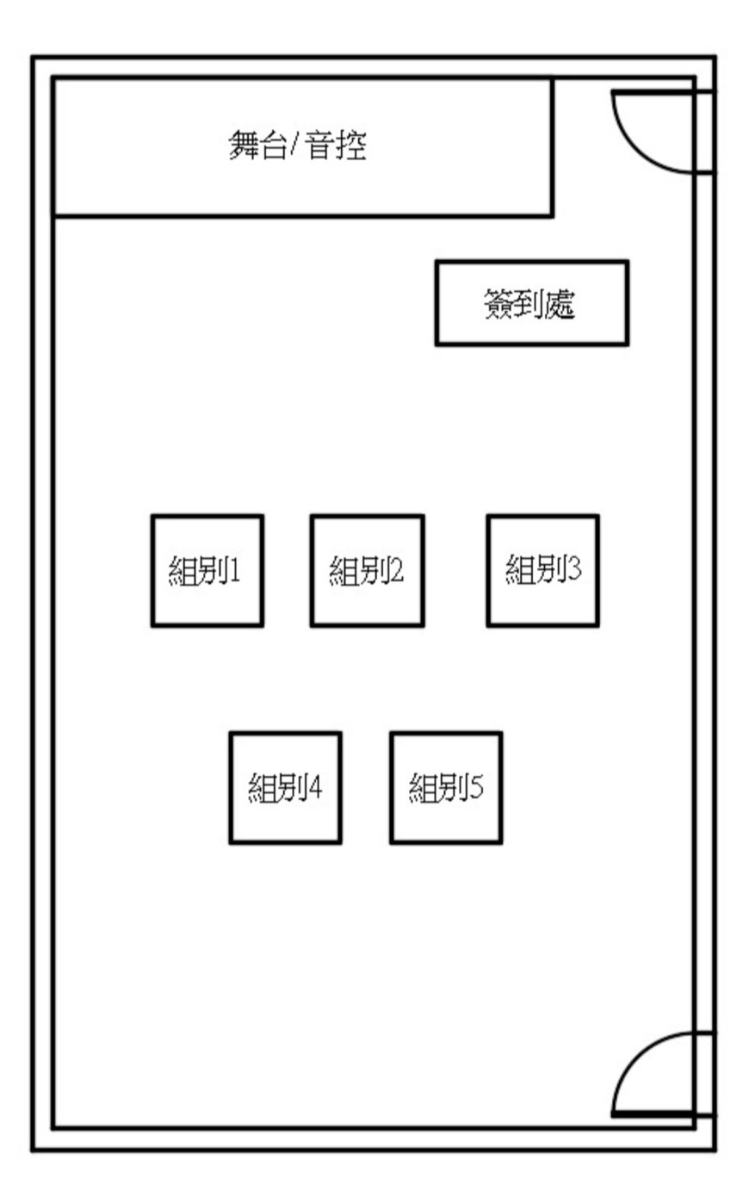

預算表（附件六）
項目 | 數量 | 單價 | 總計 | 備註
飲料 | 50杯 | 30 | 1500
桌遊租借 | 5組 | 100 | 500
美宣費用 | 1 | 250 | 250
總計 |  |  | 2250

